484. NEDERWEERT - EIND 13,5km
www.wandelgidslimburg.com
www.wandelgidszuidlimburg.com

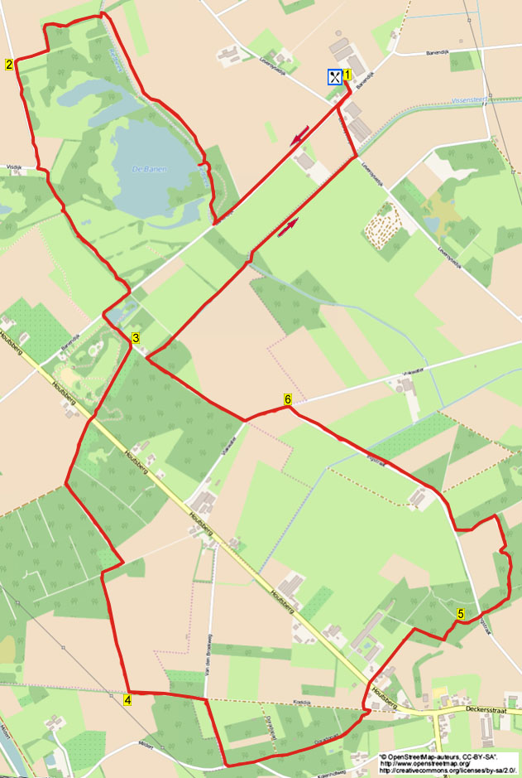

Während dieser flachen Wanderung laufen Sie durch Wälder und Felder vom Houtsberg ins prächtige Naturgebiet De Banen. Sie wandern eine Weile durch das Naturgebiet mit einem Aussichtspunkt auf den herrlichen See. Der Rückweg verläuft am Sars-See vorbei durch die Wälder von Wellensteyn. Nehmen Sie selber Proviant mit, unterwegs stehen genügend Sitzbänke.

Startadresse: Ons Boerenerf, Banendijk 5, Nederweert – Eind.

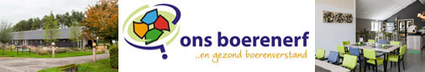

GPS-Abstand: 13500 m Laufzeit: 2.45 St. Höhenunterschied: 23 m


484. NEDERWEERT - EIND 13,5km

1. Mit dem Rücken zu Ons Boerenerf gehen Sie R und direkt danach an der Kreuzung GA. Kurz vor der Brücke drehen Sie nach R in den Grasweg. Sie betreten das Naturgebiet Banen. (Nach 400 m können Sie links über die Brücke gehen zu einem Hochsitz, der Ihnen Aussicht auf den See bietet.) Bleiben Sie längeren Zeit durch das Naturgebiet Richtung Wald auf der linken Seite. Ca. 20 m vor einem kleinen Wald an der rechten Seite gehen Sie L in den engen Waldweg. Sie erreichen eine Bank. Gehen Sie GA durch das Klapptor und präzise GA in den Pfad, der zwischen den Sträuchern liegt (also nicht links durch die Wiese!). Gehen Sie durch ein Klapptor und folgen weiter L dem Waldrand. Der Pfad biegt nach rechts.

2. An der T-Gabelung mit einem schmalen Asphaltweg L gehen und somit wird die Rietbeekroute verlassen. Direkt nach einer Bank, wo der Weg nach rechts biegt, gehen Sie scharf L in den Waldweg an einem Schlagbaum vorbei. Nach 50 m biegt der Weg nach rechts (Rietbeekroute). Nach 300 m haben Sie rechts an einem großen Holztor schöne Aussicht auf den Sars-See. Hier bleiben Sie GA (14). Sie erreichen eine Bank, verlassen den Wald und folgen dem Feldweg GA, links liegt ein Acker und rechts der Waldrand. Folgen Sie dem Pfad bis zum Asphaltweg. Hier R (38) (Verbindungsstück). Nach 200 m nehmen Sie den ersten Weg L Richtung Haus Nr. 2a. (Nach 10 m können Sie links in den Pfad abwärts laufen, um einen schönen Blick auf einen See zu haben.)

3. Nach 250 m den ersten Feldweg R nehmen (Reiterpfad). Seitenweg rechts meiden und GA in den engen Waldweg gehen. Kurz danach an der
Y-Gabelung L (Reiterweg). Direkt danach am
4-Sprung laufen Sie GA über den Reiterpfad in Richtung eines steinernen Stromhäuschens. Bleiben Sie GA zur Straße hin, überqueren diese und wandern GA in den breiten Kiesweg (Reiterpfad). Bis zu einem weiteren Befehl folgen Sie der Houtsbergroute. Am 3-Sprung mit Bank gehen Sie L in den Waldweg (Reiterpfad, Naturgebiet Wellensteyn). Nach geraumer Zeit kommt man auf eine T-Gabelung mit Bank. Hier wandern Sie R über den breiten Feldweg (Reiterpfad). Nach 150 m den ersten Waldweg L (88) nehmen am Waldrand entlang (Reiterweg). Geraume Zeit diesem Feldweg folgen, der zwischen den Feldern verläuft.
4. An der T-Gabelung L (86) an einigen Bäumen vorbei (Reiterweg). Der Weg verläuft an einem Wald vorbei und Sie erreichen eine Sitzbank. An der Kreuzung R (86) über den Asphaltweg. An der T-Gabelung mit Radknotenpunkt 48 gehen Sie L durch den Kolenhofweg. Am 3-Sprung, wo der Asphaltweg nach rechts biegt, bleiben Sie GA in den unbefestigten Waldweg (63). An der
Y-Gabelung R halten. Laufen Sie über eine Grasfläche mit Clubgebäude, an der Kreuzung mit Messapparatur bleiben Sie GA. An der
T-Gabelung vor einem Schuppen drehen Sie nach L. Nach 40 m R (63) in den Grasweg an einem Acker vorbei (Reiterweg). (Folgen Sie bis zu einem weiteren Befehl den ANWB-Schildchen Houtsbergroute.) Überqueren Sie die Straße und bleiben GA in den breiten Schotterweg. Der Weg wird unbefestigt und läuft an einem Zaun entlang. An der T-Gabelung gehen Sie R (63) in den Waldweg. Vor einem großen Acker biegt der Pfad nach links.

5. An der T-Gabelung nach R drehen (63). Die geteerte Straße überqueren und GA in den Waldweg an einer Bank vorbei. Meiden Sie den Grasweg rechts, der Weg biegt nach links. Meiden Sie Seitenwege und folgen längere Zeit dem breiten Waldweg, der 3 rechtwinklige Kurven hat. Dann sieht man links ein großes Feld. An der ungleichen Kreuzung (wo links einige Birken stehen) gehen Sie L (52). Am Ende R (52) über den ruhigen Asphaltweg. Am 3-Sprung mit einem Feldweg GA an einem Milchbauern vorbei mit der Haus Nr. 5. Um ins nächste Naturgebiet zu gelangen, müssen wir diesem langen Weg bis zu einer T-Gabelung folgen.

6. Hier drehen Sie nach L (50) an einer Baumreihe vorbei. Kurz bevor auf der rechten Seite der Wald beginnt, gehen Sie R (16) in den Feldweg, der am Waldrand entlang führt (Reiterweg). Nach 200 m passieren Sie eine Bank, 10 m weiter am 3-Sprung wandern Sie GA am Waldrand entlang. Meiden Sie alle Seitenwege und folgen dem Weg GA durch den Wald. Vor einem weißen Haus rechts, drehen Sie nach R (15) über den schmalen Waldweg. Am Bach bleiben Sie GA (13) über den engen, bewachsenen Pfad am Bach entlang. Folgen Sie dem Bach GA, auf der rechten Seite liegt ein See. Etwas weiter an der ungleichen Kreuzung gehen Sie GA am Bach entlang (der Bach fließt also jetzt links von uns) über den Grasweg. Sie sehen den nächsten See. Bleiben Sie am Bach vorbei bis zum Asphaltweg, hier gehen Sie L über die geteerte Straße (Leversedijk) (12). An der Kreuzung R zurück nach Ons Boerenerf.

Autor: Jos Wlazlo

Das Autorenrecht dieses Textes sowie das Datenbankrecht liegen einzig und alleine beim Autor. Kein Auszug aus dieser Wanderung darf ohne die Genehmigung des Verfassers kopiert, vervielfältigt oder veröffentlicht werden.

Wandern mit einer Pause in einem gemütlichen Café: www.kroegjesroute.nl

